Sac à album
Le Mange-doudous

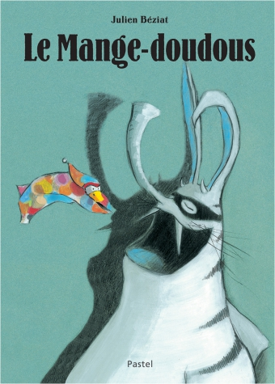 | Aujourd'hui, votre enfant a emprunté  le « sac à album »  Le Mange-doudous  De Julien Béziat
Ce livre a été lu en classe. Votre enfant connaît déjà l’histoire.
 | Ce sac contient des « petits plus » :  - Le Mange-doudous en feutrine et les figurines doudous pour jouer et raconter l’histoire  - le puzzle de la couverture du livre  - le jeu de memory du Mange-doudous
Contenu du sac :
- L’album « Le Mange -doudous »
- Le Mange-doudous en feutrine et les 18 doudous (images plastifiées)
- Une enveloppe avec 7 morceaux de puzzle
- Une enveloppe avec le jeu de memory (26 cartes) et la règle du jeu
 | Votre enfant a emprunté ce sac pour le week-end (ou les vacances).  Merci de prendre soin de tout le contenu du sac…  Pour permettre à ce « sac à album » de circuler parmi tous les enfants qui le souhaitent, merci de le rapporter au plus tard, le mercredi suivant l’emprunt, en vérifiant qu’il soit bien complet.

Je vous souhaite une bonne lecture et de beaux moments d’échanges et de jeux avec votre enfant.

www.jeuxdecole.net

